**Ejercicio Genérico M101: Preguntas de respuesta libre (NO AUTOEVALUABLE)**

**\***Nombre del guión a que corresponde el ejercicio CN_03_04_CO

**DATOS DEL RECURSO**

**\***Título del recurso(**65** caracteres máx.) El ciclo del agua.

**\***Descripción del recurso Se pide al estudiante que describa el ciclo del agua, como parte de un recurso natural renovable como el agua.

**\***Palabras clave del recurso (separadas por comas ",") Ciclo del agua, agua.

**\***Tiempo estimado (minutos) 20

**\***Acción didáctica (indicarsólo una)

|  |  |  |  |  |  |  |  |
| --- | --- | --- | --- | --- | --- | --- | --- |
| Exposición |  | Ejercitación |  | Preguntas con respuesta libre | x | Juegos |  |
| Estudio |  | Proyecto |  | Evaluación |  | Generador de actividades |  |

**\***Competencia (indicar sólo una)

|  |  |  |  |
| --- | --- | --- | --- |
| … en comunicación lingüística |  | … matemática |  |
| … en el conocimiento y la interacción con el mundo físico | x | Tratamiento de la información y competencia digital |  |
| … social y ciudadana |  | … cultural y artística |  |
| … para aprender a aprender |  | Autonomía e iniciativa personal |  |

**\***Tipo de Media (indicar sólo una)

|  |  |  |  |  |  |  |  |
| --- | --- | --- | --- | --- | --- | --- | --- |
| Secuencia de imágenes |  | Video |  | Animación |  | Interactivo | x |
| Actividad |  | Web |  | Mapa conceptual |  | Audio |  |
| Texto |  | Imagen |  | Documento |  |  |  |

**\***Nivel del ejercicio, 1-Fácil, 2-Medio ó 3-Difícil

**DATOS DEL EJERCICIO**

COPIA EL TÍTULO DEL RECURSO PARA EL TÍTULO DEL EJERCICIO AL MENOS QUE SEA DIFERENTE. RECUERDA EL TÍTULO NO DEBE REBASAR LOS 86 CARACTERES.

**\***Título del ejercicio (**86** caracteres máx.) El ciclo del agua.

**\***Grado del ejercicio (Primaria o Secundaria); “P” o “S” P

**\***Enunciado (Instrucción **193** caracteres máximo) Observa la imagen que aparece en este ejercicio. Esta imagen corresponde al ciclo del agua. Con base en esta imagen, debes responder a la siguiente pregunta:

Más información (ventana flotante)

Mostrar al inicio del ejercicio ventana Más información(S/N) N

Mostrar calculadora (S/N) N

BATERIA DE PREGUNTAS DE RESPUESTA LIBRE, MÍNIMO 1 - MÁXIMO 10. ES OPCIONAL ACOMPAÑAR LA PREGUNTACON UNA EXPLICACIÓN (QUE SOLAMENTE VERÁ EL PROFESOR@) Y DE UNA IMAGEN O DE UN TEXTO (LECTURA). IMPORTANTE: NO PUEDE HABER IMAGEN Y TEXTO A LA VEZ.

**\***PREGUNTA 1

**\***Enunciado (pregunta**500** caracteres máximo) ¿Cómo es el ciclo del agua? Descríbelo.

**\***Nivel 1-Fácil, 2-Medio, ó 3-Dificil: 3-Medio

Explicación(**500** caracteres máximo)

En el planeta, el agua viaja. El agua no permanece siempre en los mismos lugares. Primero se evapora del mar formando nubes. Estas nubes son arrastradas por el viento. Luego el agua se precipita de las nubes a tierra como lluvia. En seguida forma ríos que vuelven nuevamente al mar. Este es ciclo del agua, muy resumido.

IMAGEN:

**\***Nombre de archivo Shutterstock o descripción de ilustración a crear 114207889

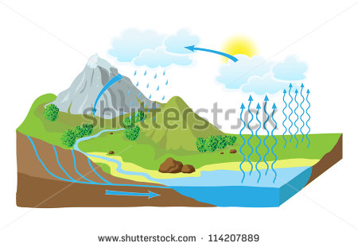

**\*** Imagen normal (codificado ejemplo, CI_S3_G1_REC10_F1n) CN_03_04_CO_REC190_F1n

**\*** Imagen amplificada **opcional** (codificado ejemplo, CI_S3_G1_REC10_F1a) CN_03_04_CO_REC190_F1a

Texto (lectura **500** caracteres máximo)